ӘОЖ 677.02; 677.027

ГИДРОФОБТЫ ТЕКСТИЛЬ МАТЕРИАЛЫНЫҢ СУ ИТЕРГІШТІК ҚАСИЕТТЕРІН ЗЕРТТЕУ

Қуанбай Н.Қ., 4 курс студенті; Баданова А.К., PhD, доцент м.а.
Алматы технологиялық университеті,
Алматы қ., Қазақстан Республикасы
E-mail: nazik_94@list.ru

Қазіргі кезде текстиль материалдарына гидрофобтық қасиет беру өзекті мәселе болып табылады. Дүние жүзінде ғалымдар осы мәселені шешу барысында көптеген зерттеу жұмыстарын жүргізді, алайда тұтынушылық қасиеттерін, сонымен қатар ауа өткізгіштігін сақтап қалу қиындық туғызып отыр.
Осы ғылыми-зерттеу жұмысында текстильді материалдарға ауа өтқізгіштік қасиетін сақтайтын полиуретандау реакциясы негізінде су итергіштік өңдеу технологиясы қолданылды.
Полиуретандау реакциясын гидрофобтық қасиет беру үшін қолдану процессінде ПЭГ(10000), толуилен-2,4-диизационат және целлюлоза байланысы талшық бетінде полиуретанды қабат пайда болуымен түсіндіріледі (1 сурет). Полиуретанды қабаттың химиялық құрылымында гидрофобты топтар бар, олар полиуретанның қатты және иілгіш сегменттерінде болады. Полиуретандау реакциясы талшық пен қабат арасында ковалентті полярлы байланыс түзеді. Бұл өңдеудің жууға тұрақтылығын қамтамасыз етеді. Полиуретанды қабат талшық бетін тегістейді, үйкелістен, талшық аралық кеңістікті сақтай отырып талшықтың ішіне ылғалдықтың кіруінен қорғайды [1].
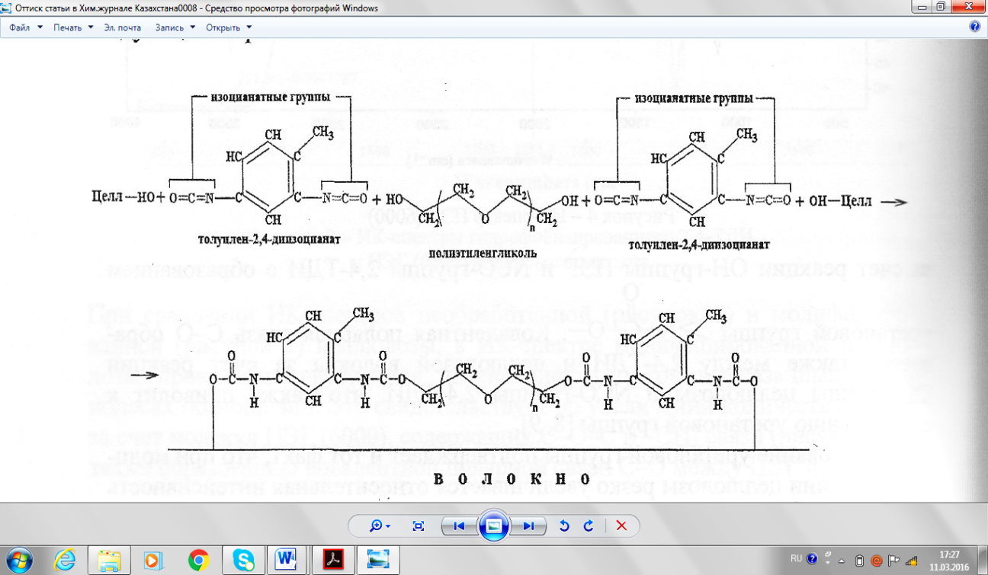
Талшық
Сурет 1 – 2,4-ТДИ, ПЭГ (10000) және целлюлозаның–ОН топтары әрекеттесуі

Зерттеу жұмысында целлюлозалық текстиль матасына гидрофобтық қасиет беру мақсатында полиэтиленгликоль концентрациясы 5-15 г/л, 2,4-ТДИ концентрациясы 6-18 мл/л, термоөңдеу температурасы 120 ⁰С, 180 ⁰С қолданылды.
Осы технология бойынша өңделген целлюлозалық текстиль материал тұрақты су итергіштіқ қасиетке ие болады. Өңделмеген мата су сіңіреді, ал гидрофобтық өңдеуден өткен соң матаға су сіңбейді, су тамшылары матаның бетінде домалақ сфера пішінінде қалады (2-сурет).

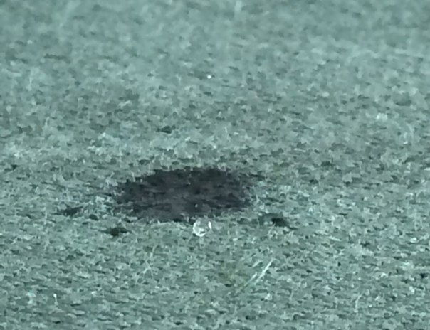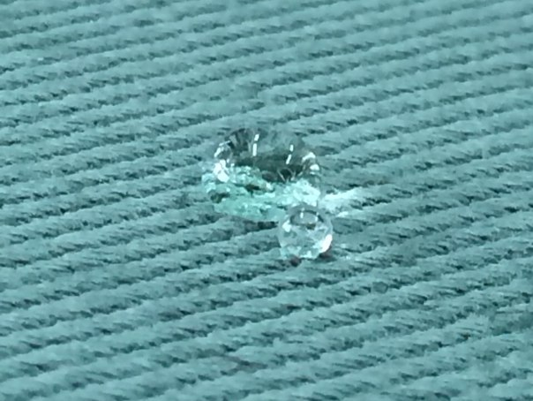
а) б)
Сурет 2 - Целлюлозалық текстиль матасының бетіндегі су тамшылары:
а) өңделмеген мата; б) ПЭГ (10000) және 2,4-ТДИ мен өңделген мата

Жұмыста өңделген целлюлозалық текстиль матасының гидрофобтық, физика-механиклық қасиеттері анықталды. Гидрофобтық қасиетпен өңделген целлюлозалық маталардың шеткі сулау бұрышы зерттелді. 3–суретте шеткі сулау бұрышының нәтижелері көрсетілген [2].

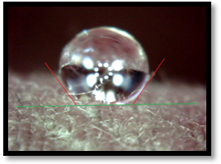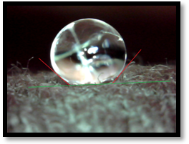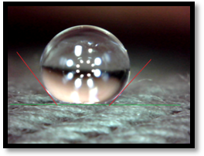
а) б) в)
Сурет 3 – а) ПЭГ (10 000) -5 г/л; 2,4 – ТДИ, 6 мл/л; б) ПЭГ (10 000) -15 г/л; 2,4 –ТДИ, 18 мл/л; в) ПЭГ (10 000) -10 г/л; 2,4 – ТДИ, 12 мл/л

Өңделген матаның шеткі сулау бұрышын зерттеу барысында (4-сурет) және – кестеде көрсетілгендей матаның ең жоғарғы суға төзімділік көрсеткіші ПЭГ (10000) – 5г/л және 2,4 – ТДИ – 18 г/л концентрациясы аралығында болды. Термоөңдеу температурасы 180⁰С, градус-132.

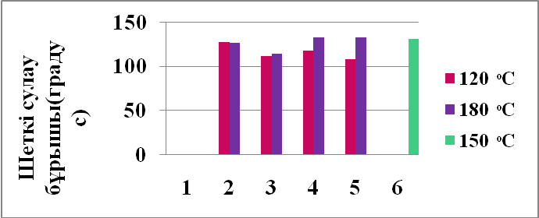
1) Өңделмеген мата | 4) ПЭГ (10 000) – 5 г/л; 2,4 –ТДИ – 18 г/л
2) ПЭГ (10 000) – 5 г/л; 2,4 –ТДИ – 6 г/л | 5) ПЭГ (10 000) – 15 г/л; 2,4 –ТДИ –18 г/л
3) ПЭГ (10 000) – 15 г/л; 2,4 –ТДИ –6 г/л | 6) ПЭГ (10 000) – 10 г/л; 2,4 –ТДИ –12 г/л
4-сурет – Аппрет құрамындағы препараттар концетрациясының целлюлозалық мата шеткі сулау бұрышы көрсеткіштеріне әсері

Гидрофобизациялаудан кейін мата гигиеналық қасиеттерін сақтай отырып, ауа өткізеді [3].
Жұмыста гидрофобтық қасиетпен өңделген целлюлозалық маталардың ауа өткізгіштігі МТ-160 құрылғысында зерттелді. 5–суретте гидрофобты целлюлозалық маталардың ауа өткізгіштік нәтижелері көрсетілген.

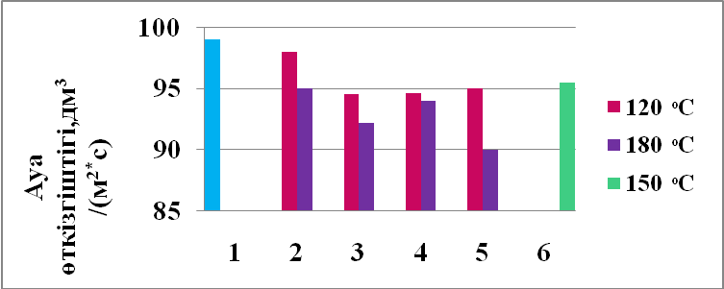
1) Өңделмеген мата | 4) ПЭГ (10 000) – 5 г/л; 2,4 –ТДИ – 18 г/л
2) ПЭГ (10 000) – 5 г/л; 2,4 –ТДИ – 6 г/л | 5) ПЭГ (10 000) – 15 г/л; 2,4 –ТДИ –18 г/л
3) ПЭГ (10 000) – 15 г/л; 2,4 –ТДИ –6 г/л | 6) ПЭГ (10 000) – 10 г/л; 2,4 –ТДИ –12 г/л
5-сурет – Аппрет құрамындағы препараттар концетрациясының целлюлозалық мата ауа өткізгіштігі көрсеткіштеріне әсері

Матаның ауа өткізгіштік қасиетін зерттеу барысында өңделмеген мата мен өңделген матаның көрсеткіштерін салыстырғанда өңделген мата көрсеткіштері біршама төмендеген. Оның себебі матаға гидрофобтық қасиет беру барысында талшық бетінде полиуретанды қабаты пайда болғандықтан.
Уретанды топтар целлюлозалық талшық бетінде гидрофобтық қасиет беруші қабат түзеді. Сондықтан өңделген матаның ауа өткізгіштігі бастапқы үлгімен салыстырғанда сәл төмендейді. Бірақ алынған нәтижелер қойылатын талаптар нормасына [4] сәйкес келеді.

ҚОЛДАНЫЛҒАН ӘДЕБИЕТТЕР
- А.К.Баданова. Г.Е. Кричевский, Б.Р. Таусарова, А.Ж. Кутжанова /Применение реакции полиуретанирования для придания гидрофобных свойств целлюлозным текстильным материалам/ Вестник ТарГУ имени М.Х. Дулати «Природопользование и проблемы антропосферы» Международный научный журнал, №1, 2014, Тараз, С. 192-200
- А.К.Баданова, А.Ж. Кутжанова, Г.Е. Кричевский, М.А.Фролова// Исследование краевых углов смачивания и гистерузиса смачивания гидрофобизированных текстильных материалов//Известия высших учебных заведений. Технология текстильной промышленности /Scopus/ № 3 (357) 2015, С. 54-58.
- А.К.Баданова//Модификация поверхности целюлозного волокна для придания гидрофобных свойств// Сборник материалов XVII Международного научно-практического семинара «Физика волокнистых материалов: структура, свойства, наукоемкие технологии и материалы» (SMARTEX - 2014), 28 – 30 мая 2014 года, – Иваново: ИВГПУ, 2014, С. 109-113.
- Технический регламент таможенного союза ТР ТС 017/2011 «О безопасности продукции легкой промышленности» от 9 декабря 2011 г., 44 с.

